**Практическая работа № 22**

**Электромагнитный клапан ЭМК - П–15, терморегулятор ТДД.**

**Автоматика безопасности** включает систему термопар, устанавливаемых у зоны пламени горелок, и датчик, связанный с электромагнитным клапаном, встроенный в кран горелки.

На рис. 4.2 показан **кран-клапан**, рассчитанный на работу с двумя датчиками от двух горелок духового шкафа — основной и жарочной.

**Принцип работы.** Спай термопары, устанавливаемый у горелки, возбуждает при нагреве термоЭДС, передаваемую электромагниту 2, который связан штоком с подпружинным клапаном, перекрывающим вход в газовый кран. Клапан при зажигании открывается осевым нажатием на рукоятку крана через шток 6. Далее в процессе работы горелки клапан удерживается в открытом состоянии электромагнитом.

**При охлаждении спая** термопары и снижении термоЭДС в случае загасания горелки пружина возвращает клапан в закрытое положение.

Хромель-копелевая термопара при нагреве до 400–500°С обеспечивает термо-ЭДС до 15 мВ.

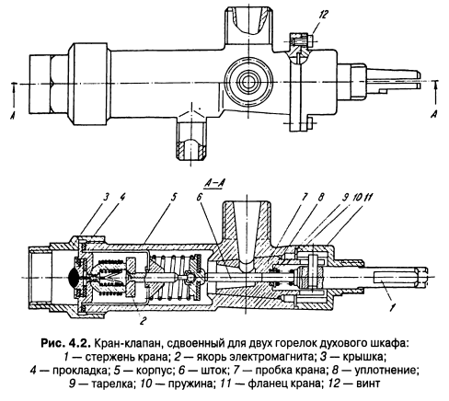

Электромагнитный клапан **ЭМК - П–15** используется для **проточных водонагревателей ВПГ –18.** Основное отличие этого клапана от клапана МК – 15 заключается в более сильном электромагните в компоновке корпуса.

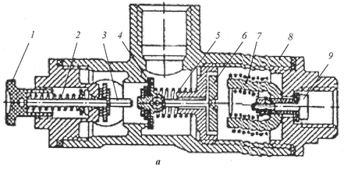

Рис. 105а. Электромагнитный клапан ЭМК-П-15 (для проточных водонагревателей)

1-кнопка, 2,5 –пружины, 3-шток, 4-клапан, 6-якорь, 7-сердечник, 8-корпус, 9-винт

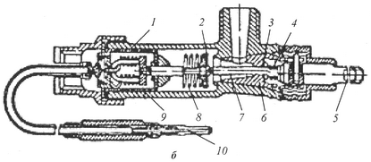  
Рис. 105б. Схемы электромагнитных кранов-клапанов МК-15 (**для газовых плит)**

1-корпус, 2-клапан, 3-сальник, 4,8-пружины, 5-стержень, 6-пробка крана, 7-шток, 9-якорь электромагнита, 10-термопара

Автоматическое регулирование подачи газа на газовые горелки **в зависимости от температуры нагрева духового шкафа осуществляется благодаря большей разнице в коэффициентах объемного расширения.**

Работа терморегулятора осуществляется по принципу пропорционального действия. До зажигания горелок духового шкафа его температура равна температуре помещения, и клапан открыт.

Дилатометрический терморегулятор представляет собой трубчатый стержень дилатометра, введенного в зону духового шкафа.

За счет линейного расширения при нагреве этот стержень толкает подвижной клин и передает усилие толкателю. Последний перемещает подпружиненный клапан, регулируя подачу газа на горелку. Терморегулятор встроен в газопровод горелки и настраивается на заданный режим рукояткой, выведенной на лицевой щиток плиты. Терморегулирование выполняют в диапазоне 150–350°С по градуированной шкале.

Регулирование температуры духового шкафа обеспечивает **дилатометрический терморегулятор ТДД** (рис. 4.3). Трубчатый стержень дилатометра, введенного в зону духового шкафа, за счет линейного расширения при нагреве толкает подвижный клин 2 и через шарик 3 передает усилие толкателю 4. Толкатель перемещает подпружинный клапан 5, регулируя расход газа на горелку. Терморегулятор встроен в газопровод горелки и настраивается на заданный режим рукояткой, выведенной на лицевой щиток плиты.

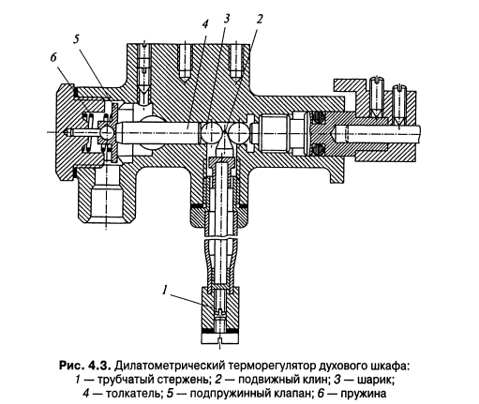

**Контрольные вопросы:**

1. Что включает в себя автоматика безопасности ГП?
2. Принцип работы крана-клапана (рассказать по схеме).
3. Что происходит при охлаждении спая?
4. Рассказать по схеме как осуществляется регулирование температуры духового шкафа ТДД.